НОД по рисованию ""Под Новый год"
(Рисование гуашью)
Ход занятия
Заранее познакомьте детей с русской народной сказкой "Снегурочка" (или любой другой с участием Снегурочки).
На занятии рассмотрите изображение Снегурочки на страницах книги. Обратите внимание на подобранные художником цвета. Вспомните с детьми, какие цвета относятся к холодным (голубой, синий, фиолетовый, темно-зеленый), а какие – к теплым. Покажите детям палитру холодной гаммы.
Если нарисовать Снегурочку желтой, оранжевой или красной краской, то от теплых цветов она растает. Поэтому следует использовать холодные цвета.
Предложите нарисовать Снегурочку в длинной шубке, расширяющейся книзу. Сначала карандашом надо наметить рост Снегурочки, низ головы, пояс. Важно соблюдать пропорции: следить, чтобы голова была не слишком маленькая или, наоборот, большая. Затем можно продолжать в цвете: шуба с рукавами, ноги в сапожках, на голове красивая шапочка. Еще раз с детьми вспомните холодные цвета и посоветуйте использовать только их. Когда краска подсохнет, шубку, шапку и сапоги Снегурочки можно украсить.
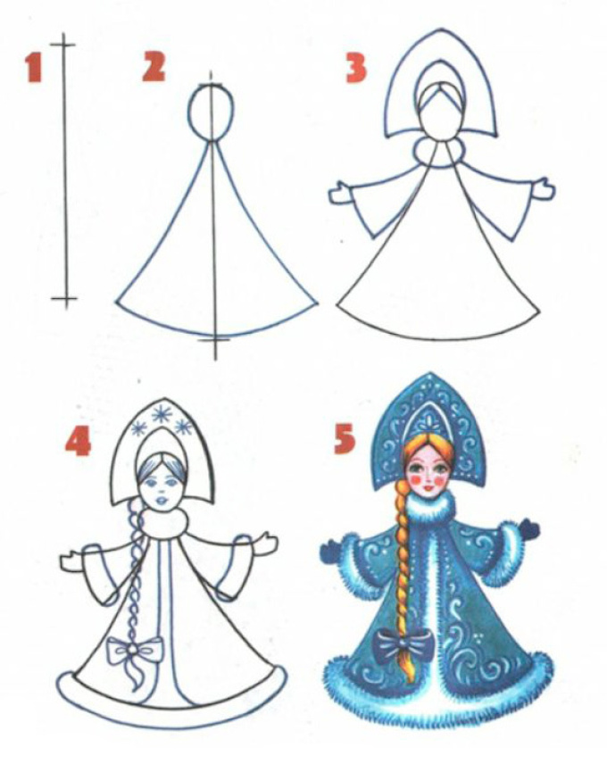

Елочка
(Тычок жесткой полусухой кистью)
Ход занятия
Прочитайте детям стихотворение И. Токмаковой "Под Новый год":
Ходят елки по одной,
Ходят парами,
Тротуаром, мостовой
И бульварами.
Скоро, скоро Новый год!
Вся с иголочки
К вам придет и к нам придет
Гостья – елочка!
Спросите детей:
– О чем это стихотворение? (О елках.)
Чтобы елка получилась высокая, лист лучше расположить вертикально. Простым карандашом посередине нужно наметить ствол и отходящие от него в разные стороны ветви, сверху короткие, а внизу длинные. Ствол не должен быть слишком толстым.
Чтобы елка получилась пушистой, нужно на сухую жесткую кисточку набрать чуть-чуть зеленой гуаши и, держа кисть вертикально (кисточка стучит "каблуком"), делать сверху "тычки" по веткам елки. Когда краска подсохнет, нужно мягкой кисточкой украсить елку новогодними шариками, игрушками, бусами и гирляндами. Под елкой можно нарисовать подарки.
